Ogólna i pozbawiona większości atrybutów struktura pliku xml diagramu aktywności przedstawiona jest na listingu 1. Stworzony przez nas diagram UMLActivityDiagram1 przedstawia aktywność Activity1, której nazwa zawarta jest w korzeniu. Element package nie jest dla nas interesujący. Cała budowa diagramu aktywności zawarta jest we wnętrzu podkreślonego na żółto elementu nodes elementu activity.

Listing 1. Ogólna struktura pliku xml diagramu aktywności.

<?xml version="1.0" encoding="utf-8"?>
<activityRootModel name="Activity1" >
<packagedElements>
<activityRootModelHasActivity>
<activity name="Activity1" >
<elementDefinition />
<nodes>…</nodes>
</activity>
</activityRootModelHasActivity>
</packagedElements>
<package name="ModelingProject1">…</package>
</activityRootModel>

Tabela 1. przedstawia sposób zapisu składników diagramu aktywności znajdujących się w elemencie nodes.
Tabela 1. Elementy diagramu aktywności i sposób ich zapisu.
Symbol | Nazwa | Zapis xml
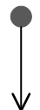 | Początek przepływu | initialNode
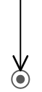 | Koniec przepływu | activityFinalNode
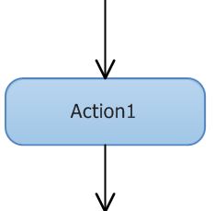 | Akcja | opaqueAction
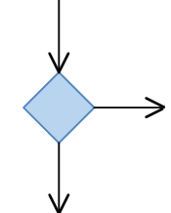 | Decyzja | decisionNode
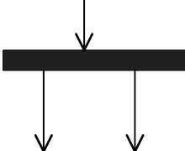 | Rozwidlenie | forkNode
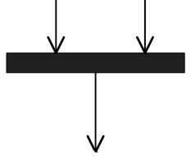 | Scalenie | joinNode

Na rysunku 1. przedstawiono prosty przepływ sterowania oraz reprezentację xml. Pokazuje ona, że przepływy są zapisywane w węzłach, z których wychodzą. Dwa przepływy wychodzące z węzła decyzyjnego zdefiniowane są jako elementy controlFlow zawarte w flowNodeTargets. Przepływy controlFlow definiują też elementy docelowe, których nazwy są analogiczne do nazw podstawowych składników diagramu i zawierają w nazwie dodatkowo Moniker.
Rysunek 1. Reprezentacja xml prostego przepływu sterowania.
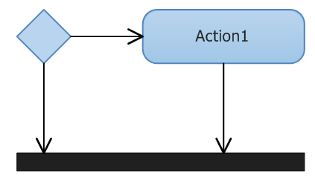
<nodes>
<decisionNode name="Decision1">
<elementDefinition />
<flowNodeTargets>
<controlFlow>
<joinNodeMoniker LastKnownName="Join1" />
<elementDefinition />
</controlFlow>
<controlFlow>
<opaqueActionMoniker LastKnownName="Action1" />
<elementDefinition />
</controlFlow>
</flowNodeTargets>
</decisionNode>
<joinNode name="Join1">
<elementDefinition />
</joinNode>
<opaqueAction name="Action1">
<elementDefinition />
<flowNodeTargets>
<controlFlow>
<joinNodeMoniker LastKnownName="Join1" />
<elementDefinition />
</controlFlow>
</flowNodeTargets>
</opaqueAction>
</nodes>>

Wszystkie elementy diagramu zawierają też atrybut Id w formie GUID, który został pominięty ze względu na czytelność oraz nazwy: name lub LastKnownName. Sugeruje to, że najlepszym sposobem rozpoznawania elementów jest ich identyfikator. Nie napotkaliśmy jednak problemów posługując się nazwami.

